

本科毕业论文（设计）中期报告

题 目：基于后量子密码的身份认证协议设计与实现

专 业 信息安全
学 生 于奕骅
学 号 120L021602
指导教师 李琼
日 期 2024年3月15日

哈尔滨工业大学教务处制

一、论文（设计）工作是否按开题报告预定的内容及进度安排进行
论文（设计）工作按照开题报告预定的内容及进度安排顺利进行。
1.查阅了相关文献，确定了技术方案
我查阅了相关的资料，选择参考crystals-dilithium算法和crystals-kyber算法作为身份认证协议中的核心算法。我选择编写一个客户端和一个服务器端，分别代表协议中通信的双方。本协议属于应用层协议，使用传输层的套接字进行消息的传输。我先编写协议的原型系统，然后结合可信执行环境，将重要的算法放在可信执行环境中，编写协议的最终版本。
2.学习了crystals-dilithium算法和crystals-kyber算法
我学习了后量子密码的标准算法crystals-dilithium算法和crystals-kyber算法，这两种算法是美国国家标准与技术研究院（NIST）公布的首批后量子密码标准算法，前者是数字签名算法，后者是密钥封装算法。我了解了这两种算法的底层的数学原理，原理都是基于格的数学问题，这些问题对于计算能力远强于普通计算机的量子计算机也是极为困难的，无法在有限的时间内被攻破。我下载了后量子密码算法库liboqs，并仔细查看了crystals-dilithium算法和crystals-kyber算法的实现细节（包括算法的流程、重要的数据结构、各字段的类型和长度）和调用方法。
3.完成了协议流程的设计和原型系统的编写
我完成了身份认证协议流程的设计，并在虚拟机中用C语言完成了协议原型系统的编写，分别编译出了在x86 linux和ARM linux环境中能运行的可执行程序。
4.设计出了结合可信执行环境的身份认证协议
在完成原型系统的编写之后，我设计了与OP-TEE可信执行环境结合的身份认证协议，即协议的最终版本。
二、已完成的研究工作及成果
- 交叉编译环境的搭建
我在虚拟机中的ubuntu22.04系统（x86 linux）中下载了arm-linux-gnueabihf-gcc编译器（版本如图1所示），并配置了交叉编译的环境，使得在ubuntu22.04系统中可以编译出能在STM32开发板（ARM linux）上运行的可执行文件，为后续的开发做好了准备。
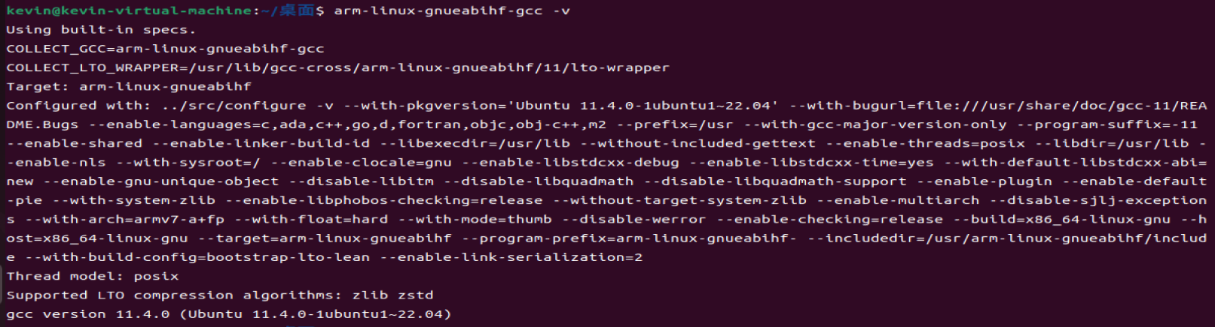

图1 arm-linux-gnueabihf-gcc编译器的版本
- 身份认证协议流程的设计
Alice和Bob分别代表会话中的双方。签名算法采用crystals-dilithium算法，密钥封装算法采用crystals-kyber算法，这两种算法都是NIST（美国国家标准与技术研究院）公布的后量子密码标准算法。
我将协议的流程分为了三个阶段。
2.1第一阶段
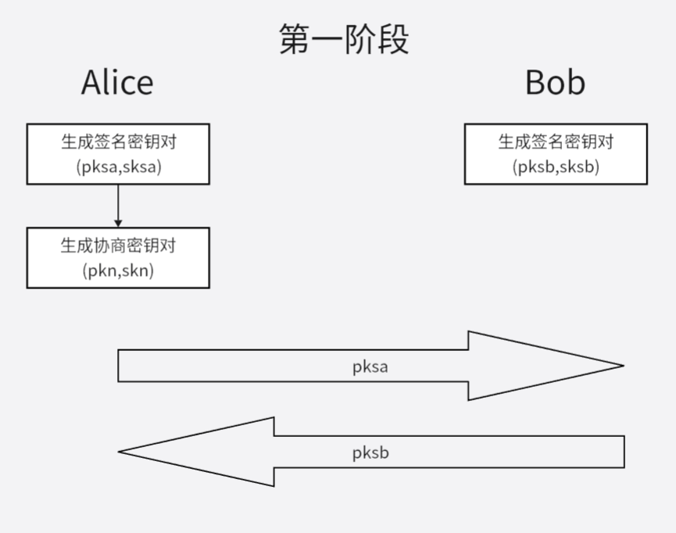
图2 协议原型系统第一阶段流程图
- Alice生成签名密钥对（pksa,sksa），Bob生成签名密钥对（pksb,sksb）。
- Alice生成协商密钥对（pkn,skn）。
- Alice将他的签名公钥pksa发送给Bob。
- Bob将他的签名公钥pksb发送给Alice。
2.2第二阶段
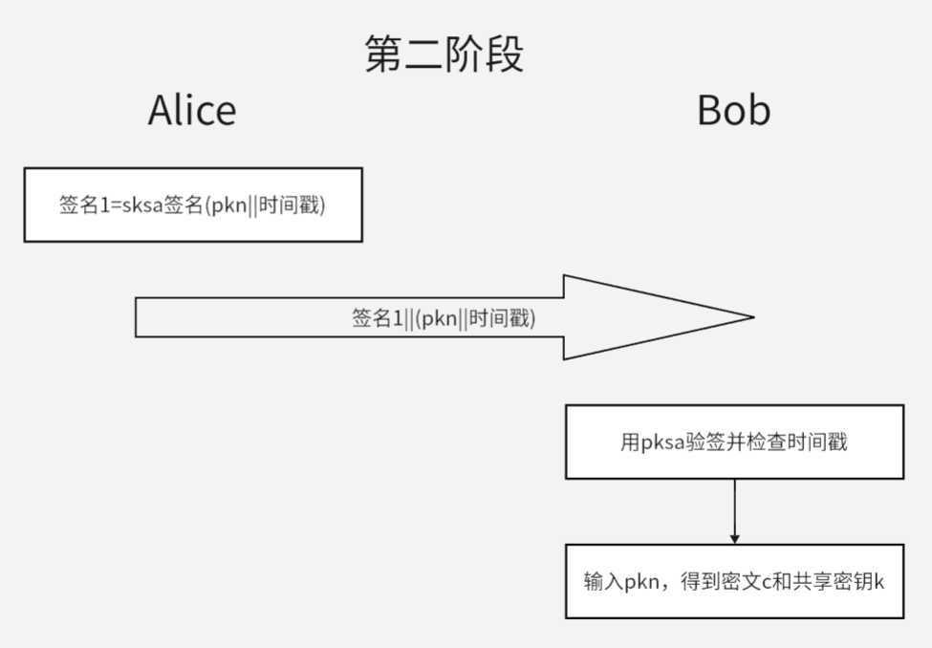
图3 协议原型系统第二阶段流程图
- Alice生成时间戳，将协商公钥pkn与时间戳拼接起来，然后用签名私钥sksa将这个消息签名，记为签名1。
- Alice将签名的消息，即pkn与时间戳拼接的结果拼接在签名1的后面，再把拼接后的消息发送给Bob。
- Bob用pksa验签，若消息未通过验签，则终止会话。若消息通过验签，则检查时间戳。若时间戳不合法，则结束会话。若时间戳合法，Bob提取pkn。
- Bob输入pkn，得到共享密钥k和密文c（共享密钥k加密的结果）。
2.3第三阶段
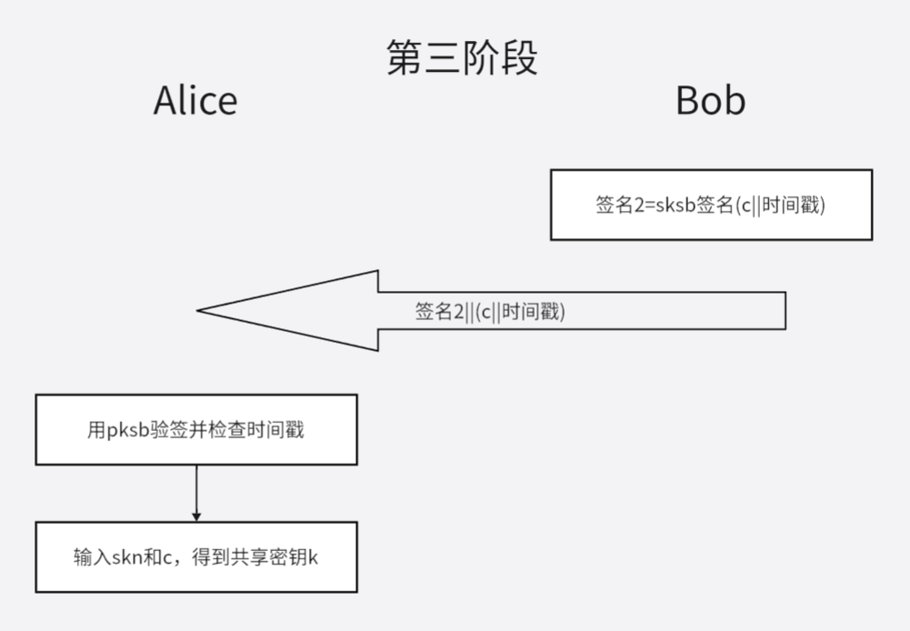
图4 协议原型系统第一阶段流程图
- Bob获取时间戳，将时间戳拼接在密文c的后面，再用签名私钥sksb将这个消息签名，记为签名2。
（2）Bob将签名的消息，即c与时间戳拼接的结果拼接在签名2的后面，再把拼接后的消息发送给Alice。
（3）Alice用pksb验签，若消息未通过验签，则终止会话。若消息通过验签，则检查时间戳。若时间戳不合法，则结束会话。若时间戳合法，Alice提取c。
（4）Alice输入skn，得到共享密钥k。
3.协议的安全性分析
3.1中间人攻击安全性分析
协议可以抵御中间人攻击。中间人可以在最初获取到双方的公钥，但是公钥是众所周知的，敌手获取公钥没有任何用处。私钥存储在本地，中间人无法获取到。crystals-dilithium算法是安全的算法，敌手无法伪造合法的签名。敌手获取pkn之后，无法通过运行crystals-kyber算法得到与Bob相同的共享密钥k与密文c，即第二阶段Bob的行为无法被敌手复现。这是因为crystals-kyber算法中融入了大量的随机性，每次输入相同的pkn，都会得到完全不同的k和c。观察crystals-kyber算法中生成k和c的crypto_kem_enc函数，其中randombytes函数的作用是生成随机序列。继续向后寻找，找到了randombytes函数的最底层实现OQS_randombytes_openssl函数，其中调用RAND_bytes(random_array, bytes_to_read_int)生成了指定数量的随机字节序列，参与到生成k和c的运算之中。
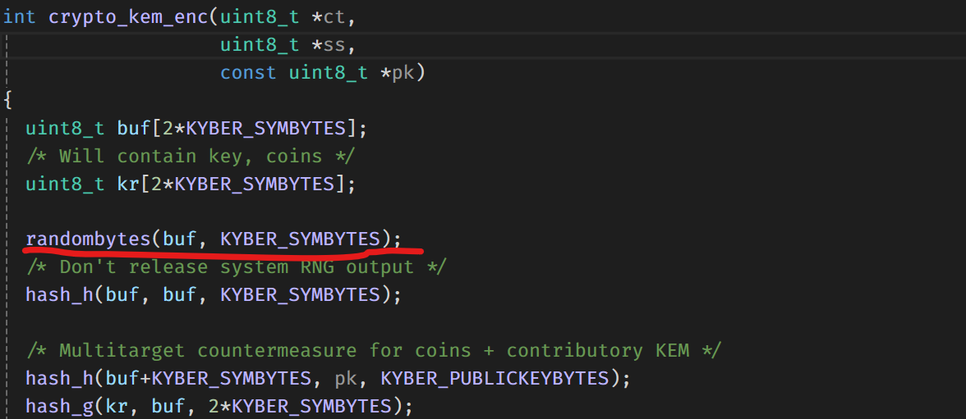
图5 crypto_kem_enc函数的实现细节
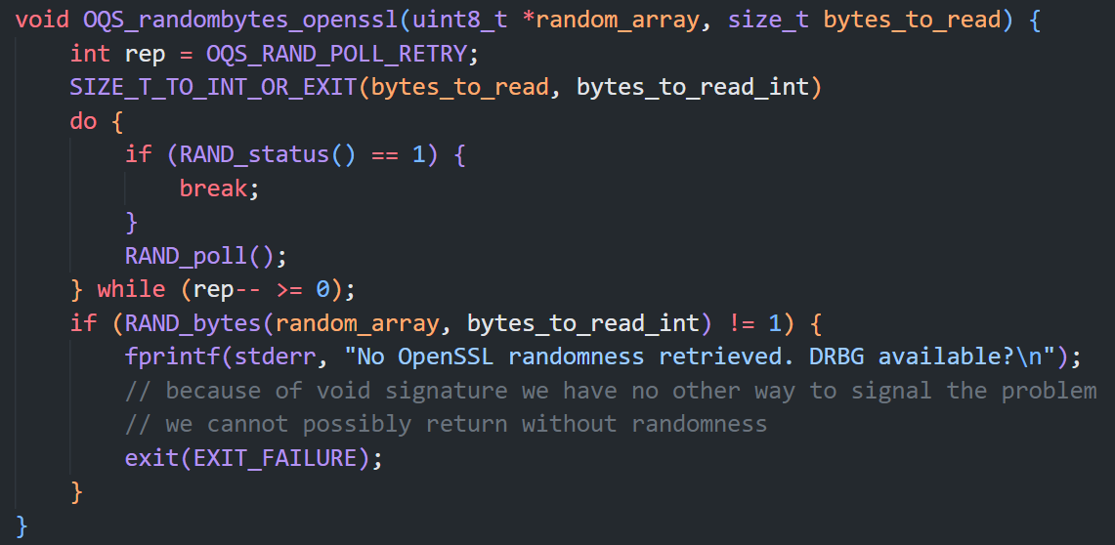
图6 OQS_randombytes_openssl函数的实现
3.2 重放攻击安全性分析
本协议可以抵御重放攻击。我在消息中添加了时间戳，时间戳作为签名的一部分发送，是防止重放攻击的有力手段。因为有时间戳的存在，接收方可以检查时间戳，拒绝那些时间戳与当前时间相差太大的消息， 从而过滤掉那些可能是重放攻击的消息。
3.3 篡改攻击安全性分析
本协议可以抵御篡改攻击。敌手可以获取到被签名的消息，但是由于敌手没有私钥，再加上crystals-dilithium算法本身的安全性，敌手无法伪造出合法的签名，不能通过验签。时间信息也无法被敌手篡改，因为时间也是签名的一部分。
4.身份认证协议原型系统的编写与测试
我在VMware Workstation虚拟机中的ubuntu 22.04操作系统中使用Visual Studio Code用C语言完成了协议原型系统的编写。
本协议的主体分为两部分，分别是客户端Alice和服务器端Bob。本协议属于应用层协议，选择依赖的传输层协议是TCP协议，通过套接字发送和接收消息。选择TCP协议而不选择UDP协议的原因是TCP协议是TCP相比UDP协议，有以下几个优点：（1）可靠性：TCP提供可靠的数据传输。它使用确认和重传机制来确保数据的完整性和正确性。如果数据包丢失或损坏，TCP会自动重新发送丢失的数据，以确保所有数据可靠地传输到目标。（2）顺序保证：TCP确保数据包按照发送的顺序到达目标。它使用序列号和确认响应来保证数据的有序传输。这对于需要按顺序处理数据的应用程序非常重要，例如文件传输和视频流。（3）拥塞控制：TCP具有内置的拥塞控制机制，它可以根据网络的拥塞程度自动调整发送数据的速率。这有助于避免网络拥塞，并确保流量均匀地传输，以提高整体性能。（4）流量控制：TCP使用滑动窗口机制来控制发送方和接收方之间的数据流量。这允许接收方根据其处理能力和可用缓冲区空间的情况通知发送方调整发送速率，以避免数据丢失或溢出。（5）错误检测和纠正：TCP包括校验和机制，用于检测数据包在传输过程中的任何错误。如果数据包被检测到有错误，TCP会要求发送方重新发送该数据包，以确保数据的准确性。在双方通信之前，需建立TCP连接。
recv()函数是套接字中接收数据的函数。TCP套接字的特性是：能保证发送数据的按顺序到达，但取决于传输情况，不能保证一次recv()能从缓冲区读出多少数据。为此，当我们期望接收某固定大小的数据时，就需要记录当前总共已读出的字节数，在循环中不断读取套接字，直到总共读取出的字节数达到我们的目标为止。只要想从套接字中读取固定大小的数据，就一定要采取此方式读取。 这一读取方式封装在tests/read_socket.c内的ReadSocket()函数中，函数实现如图7所示。
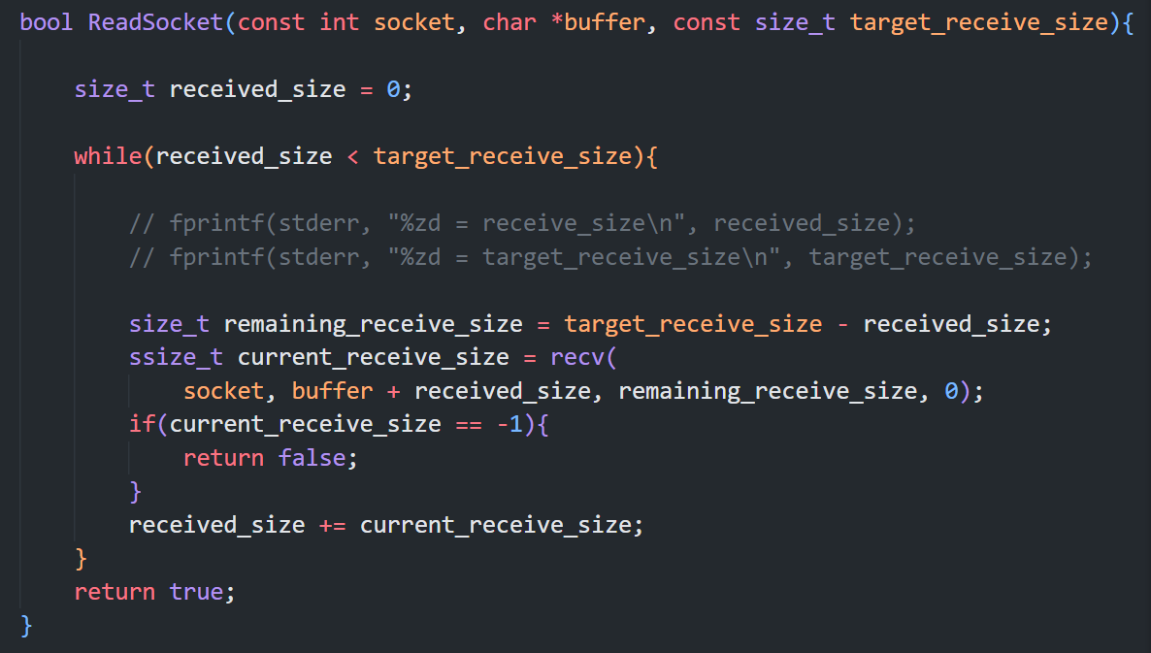
图7 ReadSocket()函数的实现细节
crystals-dilithium算法共有三个版本，分别为dilithium2、dilithium3和dilithium5。这三个算法版本的各字段长度如表所示。
表1 crystals-dilithium算法各版本字段长度
crystals-dilithium版本 | public_key | secret_key | signature
dilithium2 | 1312 bytes | 2528 bytes | 2420 bytes
dilithium3 | 1952 bytes | 4000 bytes | 3293 bytes
dilithium5 | 2952 bytes | 4864 bytes | 4595 bytes
crystals-kyber算法也共有三个版本，分别为kyber512、kyber768和kyber1024。这三个算法版本的各字段长度如表所示。
表2 crystals-kyber算法各版本字段长度
crystals-kyber版本 | public_key | secret_key | ciphertext | shared_secret
kyber512 | 800 bytes | 1632 bytes | 768 bytes | 32 bytes
kyber768 | 1184 bytes | 2400 bytes | 1088 bytes | 32 bytes
kyber1024 | 1568 bytes | 3168 bytes | 1568 bytes | 32 bytes
可以看出，dilithium5和kyber1024的各个字段最长，敌手破解难度最大，算法的安全性最高，所以我的协议选择这两个版本。
协议的实现中共有两个主函数，分别是alice_main.c和bob_main.c，前者代表Alice，是TCP的客户端；后者代表Bob，是TCP的服务器端。在协议运行之前，Alice需要和Bob进行TCP连接。
在编写完主体代码后，需要进行编译。为了编译出可执行程序alice和bob，需要在liboqs/tests/CMakeLists.txt中添加两行add_executable来声明可执行程序alice和bob是由哪些文件构建出来的，其中check_timestamp.c是我编写的检查时间戳是否合法的文件。
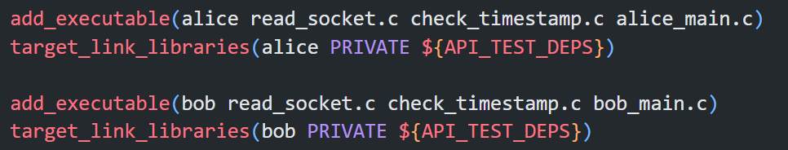
图8 在CMakeLists.txt中添加的add_executable
为了编译出能够在ARM linux平台下运行的可执行程序，需要在liboqs/CMakeLists.txt中手动设置编译器为arm-linux-gnueabihf-gcc。同时，还需要将 -static 标志添加到 C 编译器标志 (CMAKE_C_FLAGS) 中。-static 标志用于静态链接程序，意味着所有库依赖项都包含在可执行文件中。这对于创建独立的可执行文件，不依赖外部共享库，可能会很有用。将变量 OQS_USE_OPENSSL 设置为 FALSE。这个变量可能在你的项目中的某处被使用，以控制是否使用 OpenSSL。当设置为 FALSE 时，项目可能会使用不同的密码库或实现自己的密码功能。将变量 OQS_USE_CPUFEATURE_INSTRUCTIONS 设置为 OFF。类似于前一个变量，这个变量可能在你的项目中被使用，以控制是否利用特定的 CPU 指令。当设置为 OFF 时，项目可能会禁用某些 CPU 指令的使用，以确保兼容性或其他原因。设置的具体代码如图9所示。
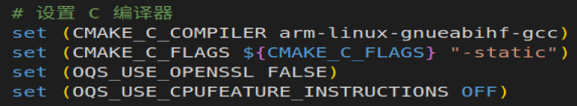
图9
对于编译的命令，都是相同的，分为以下四步。
（1）在liboqs目录下，新建build文件夹。
（2）进入build文件夹。
（3）在终端输入cmake -GNinja ..。
（4）继续在终端输入ninja，若未报错的话，可执行文件Alice和Bob会生成在libops/build/tests中。
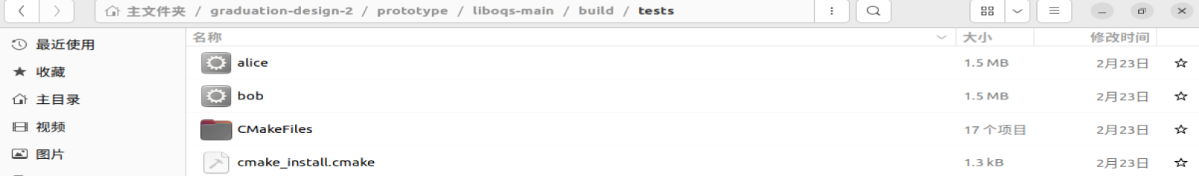
图10 可执行文件alice和bob的存放位置
接下来，我需要对生成的可执行文件进行运行测试，看alice和bob是否可以按照协议的流程进行交互。
首先，我生成了x86 linux平台下的可执行文件alice和bob，然后在libops/build/tests中打开两个终端，因为bob是服务器端，需要等待客户端alice的连接，所以首先在一个终端中输入./bob来运行bob。然后在另一个终端中输入./alice来运行alice。观察到alice和bob按照理想情况进行了交互，完成了双向的身份认证和共享密钥的协商。为了验证协议的准确性，我最后在alice和bob端分别打印了他们各自的共享密钥k，发现完全相同，符合预期，协议运行结果如图11和图12所示。
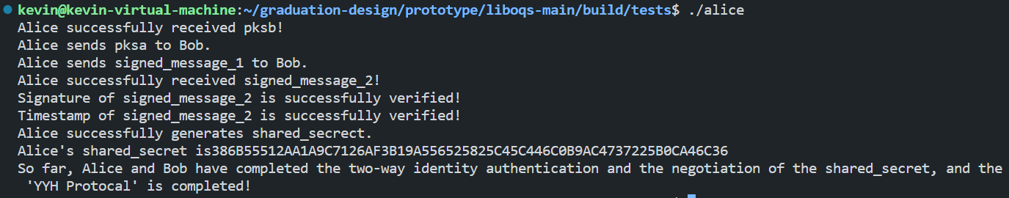
图11 alice运行结果（ubuntu 22.04 x86 linux）
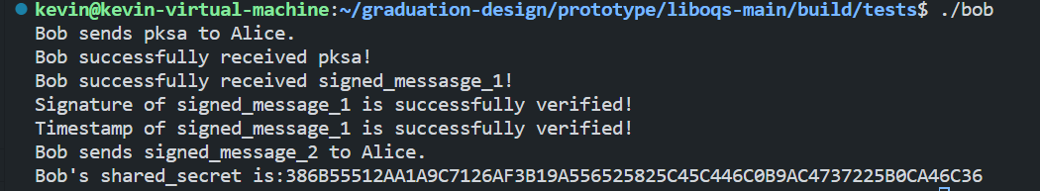
图12 bob运行结果（ubuntu 22.04 x86 linux）
为了测试在STM32开发板上程序运行的结果，我需要将用arm-linux-gnueabihf-gcc编译器编译生成的可执行文件alice和bob发送给开发板，然后在开发板上运行。
首先，将开发板连接到电脑上。
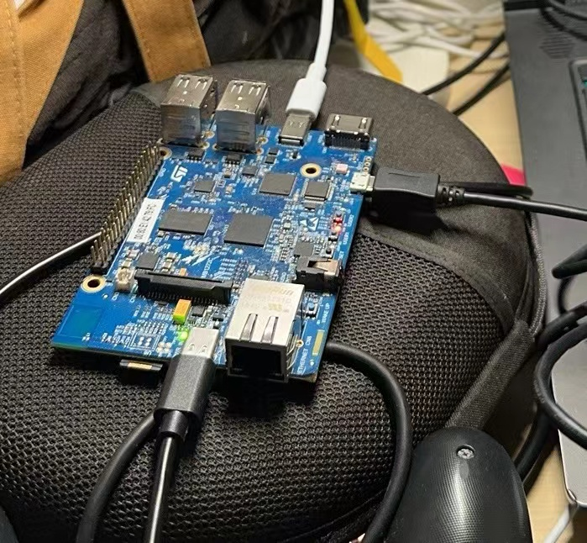
图13 STM32开发板连接到电脑
在ubuntu终端输入ssh root@192.168.7.1，连接开发板。
进入存放可执行文件alice和bob存放的目录，在当前目录下打开终端，输入scp ./alice root@192.168.7.1:~/kevin/alice。./alice是要发送的文件，kevin是文件在开发板上存放的目录，末尾的alice表示在kevin目录下文件的新名字。
然后，执行相同的命令将可执行文件bob发送到开发板上。
进入开发板的终端（打开两个终端），分别运行这两个程序，观察运行结果。
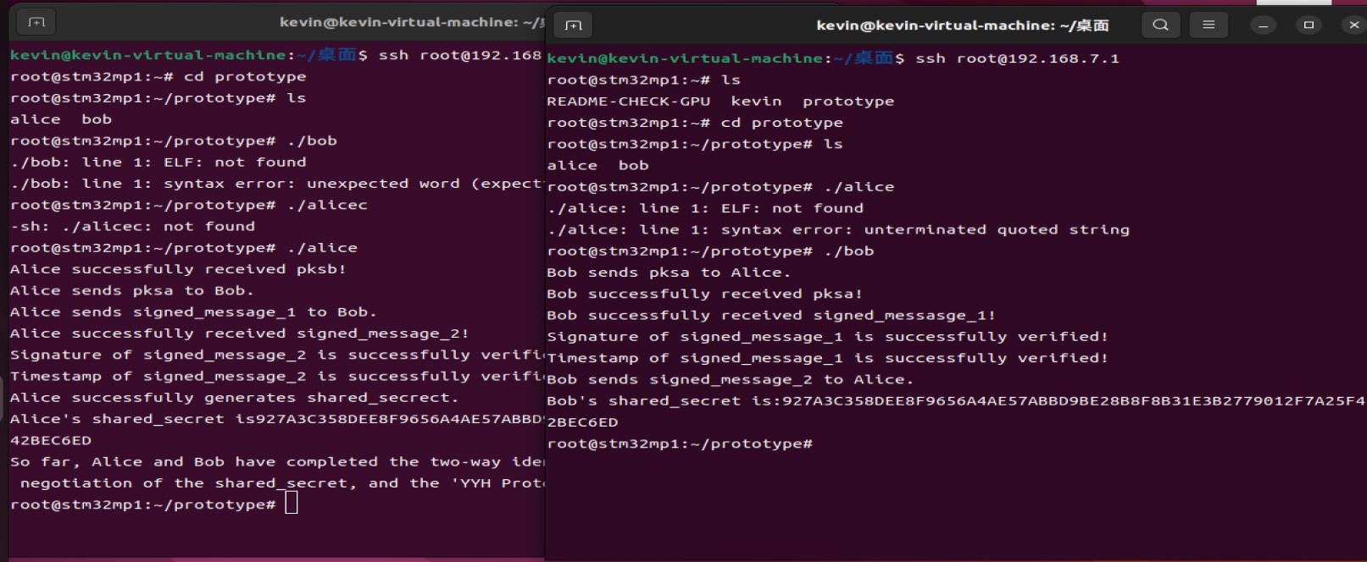
图14 协议运行结果（STM32 ARM linux）
协议运行成功，alice和bob按照理想情况进行了交互：完成了双向的身份认证和共享密钥的协商。
5.可信执行环境下的身份认证协议设计
在完成协议原型系统的编写和测试之后，我设计了结合可信执行环境OP-TEE的身份认证协议，将密钥的存储，重要算法的执行都存放在OP-TEE中。Alice和Bob的交互通过相对不是那么安全的丰富执行环境REE进行，双方的REE又分别与其TEE交互。由于OP-TEE是安全的环境，无法被敌手窃听，协议的安全性得到增强。身份认证协议的最终版本仍然分为三个阶段。
5.1第一阶段
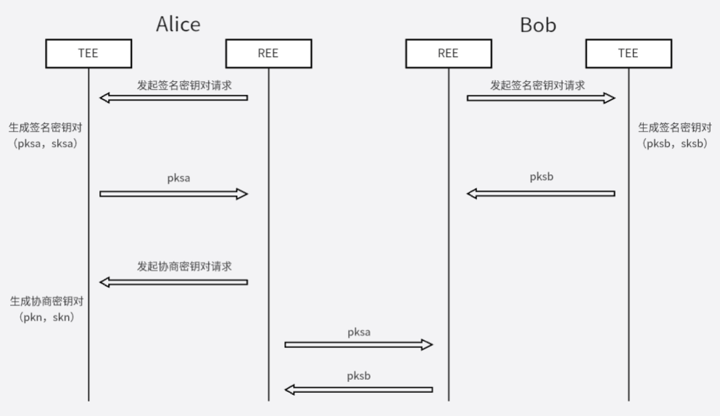
图15 协议最终版第一阶段流程图
- REE（Alice）向TEE（Alice）发起生成签名密钥对请求。
- TEE（Alice）生成签名密钥对（pksa,sksa）。
- TEE（Alice）将签名私钥sksa存放在TEE中，将签名公钥pksa发送给REE（Alice）。
- REE（Bob）向TEE（Bob）发起生成签名密钥对请求。
- TEE（Bob）生成签名密钥对（pksb,sksb）。
- TEE（Bob）将签名私钥sksb存放在TEE中，将签名公钥pksb发送给REE（Bob）。
- REE（Alice）向TEE（Alice）发起生成协商密钥对请求。
- TEE（Alice）生成协商密钥对（pkn,skn）。
- REE（Alice）将pksa发送给REE（Bob）。
- REE（Bob）将pksb发送给REE（Alice）。
5.2第二阶段
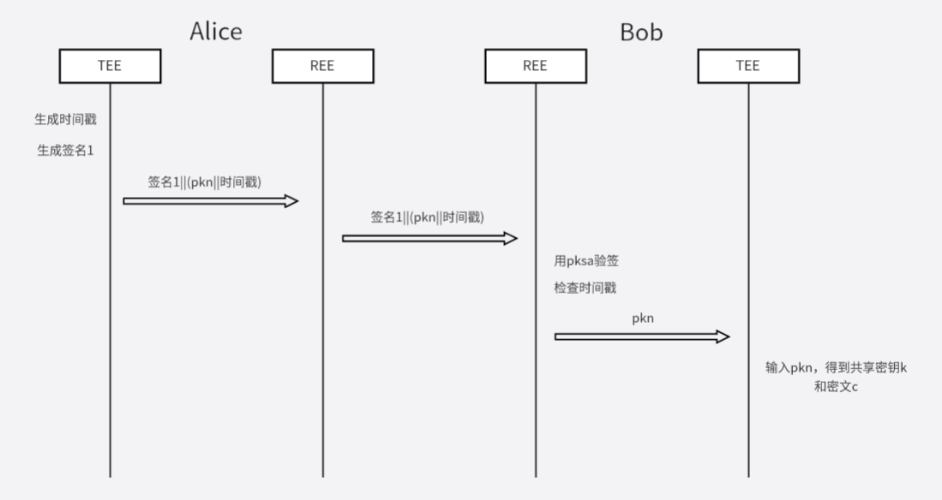
图16 协议最终版第二阶段流程图
- TEE（Alice）生成时间戳。
- TEE（Alice）生成签名1.
- TEE（Alice）将签名1||pkn||时间戳发送给REE（Alice）。
- REE（Alice）将签名1||pkn||时间戳发送给REE（Bob）。
- REE（Bob）用pksa验签。
- REE（Bob）检查时间戳。
- REE（Bob）将pkn发送给TEE（Bob）。
（8）TEE（Bob）输入pkn，得到共享密钥k和密文c。
5.3第三阶段
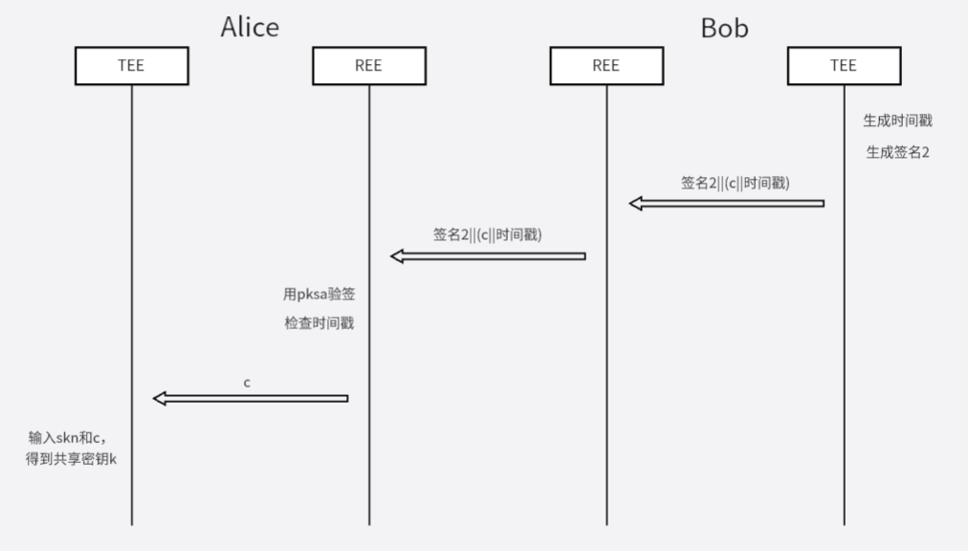
图17 协议最终版第三阶段流程图
- TEE（Bob）生成时间戳。
- TEE（Bob）生成签名2。
- TEE（Bob）将签名2||c||时间戳发送给REE（Bob）。
- REE（Bob）将签名2||c||时间戳发送给REE（Alice）。
- REE（Alice）用pksa验签。
- REE（Alice）检查时间戳。
- REE（Alice）将密文c发送给TEE（Alice）。
- TEE（Alice）输入skn和c，得到共享密钥k。
三、后期拟完成的研究工作及进度安排
首先，要在ubuntu系统中完成OP-TEE运行环境的搭建和编译。对此，我将参考在OP-TEE官方文档中的指导。
然后，我将按照设计的身份认证协议的流程，编写协议客户端的client application(CA)和trusted application(TA)，和服务器端的CA和TA。将CA部署在REE中，将TA部署在TEE中。
完成协议最终版本的编写之后，我会分别编译出在x86 linux和ARM linux平台下能够运行的可执行文件。然后运行它们，观察结果是否理想。
最后，我计划对协议进行一些常见的攻击，测试协议的安全性。
表3 后期拟完成的工作及进度安排表
序号 | 拟完成的工作任务 | 时间安排
1 | 完成OP-TEE运行环境的搭建和编译 | 2024.03-2024.04
2 | 完成协议最终版本的客户端编写 | 2024.03-2024.04
3 | 完成协议最终版本的服务器端编写 | 2024.03-2024.04
4 | 完成协议的编译，在开发板上运行协议，对协议进行安全性测试 | 2024.04-2024.05
5 | 完成大论文撰写及准备答辩 | 2024.04-2024.05

四、存在的问题与困难
1. OP-TEE环境本身比较复杂，其启动过程、系统调用、内存和缓存管理理解和实现难度较大。
2.在搭建OP-TEE环境的过程中，需要不断从境外的服务器上获取数据，经常遇到网络连接超时的问题。且在最后一步编译的过程中遇到报错，一直未能解决，具体错误如下图所示。
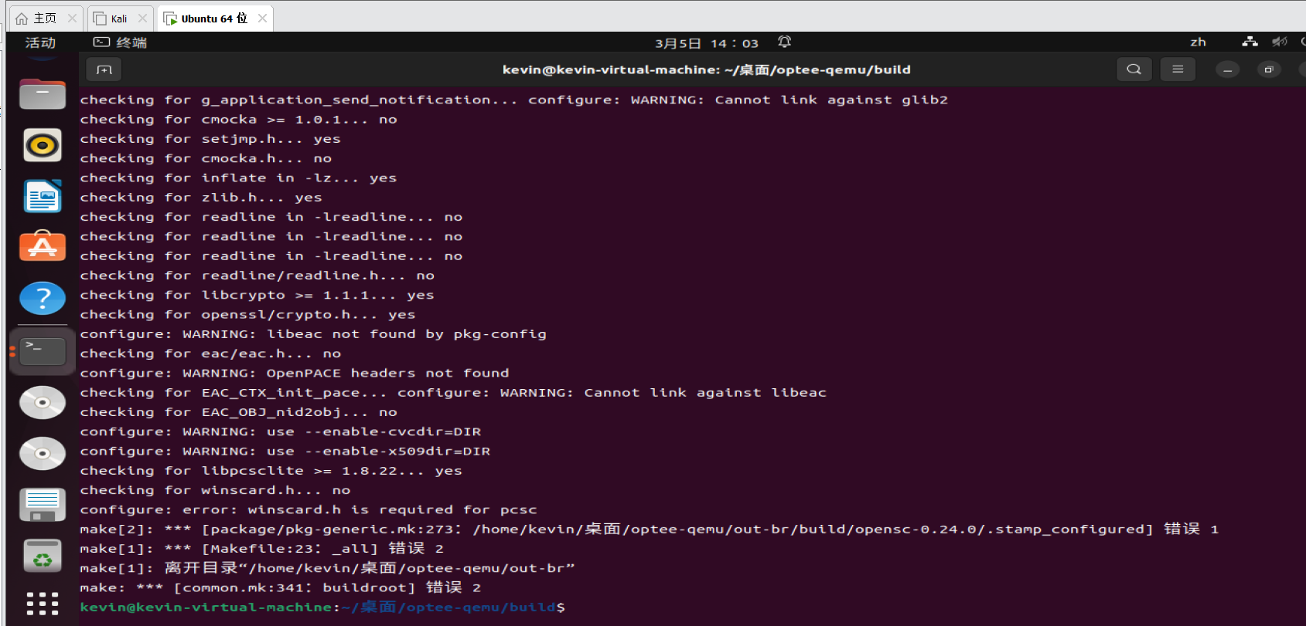
图18 在最后一步make run时的报错（未解决）
- 在结合可信执行环境之后，协议运行的速度可能会变慢（因为每一端还会存在CA和TA之间的调用，会消耗一部分时间）。
五、论文按时完成的可能性
目前，身份认证协议的整体框架已经设计完毕，协议的原型系统已经编写完成，并在ubuntu22.04环境和说STM32开发板上都已经成功运行。总的来说，毕业设计的完成进度约为60%。在接下来的两三个月的时间里，我会把我所有的经历放在毕业设计上，尽我所能将它完成。我相信通过我的努力，能够在规定时间内完成任务。

